Effizient ernten – damit Pilze bezahlbar bleiben
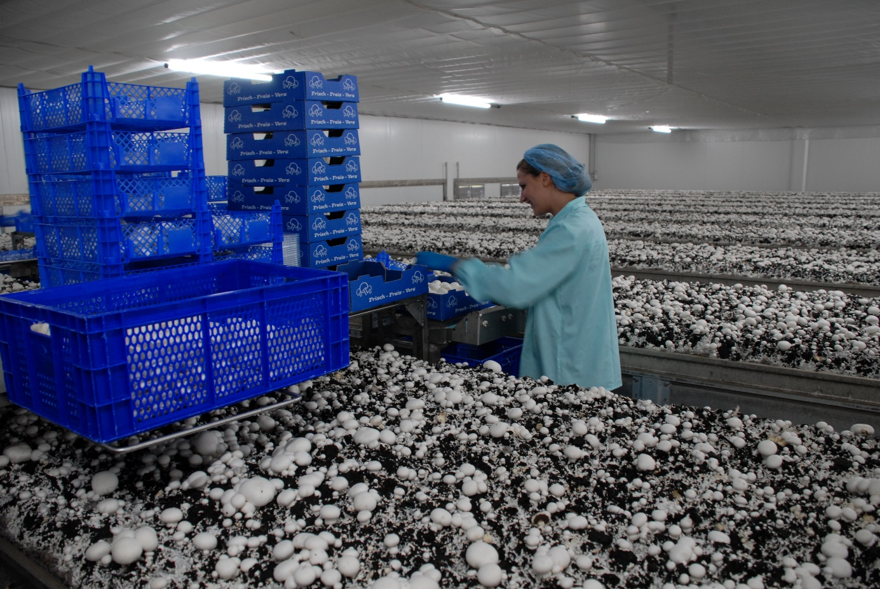
(GMH/BDC) 20 bis 25 kg Champignons pro Stunde ist Standard, aber moderne Erntesysteme schaffen auch 30 bis 35 kg oder gar über 40 kg. Die Anstrengungen der Kulturpilzanbauer, die Ernte ihrer Pilze effizienter zu machen, sind groß. Wer mit ihnen spricht, hört was von Ein- und Zweilagen-Systemen, von Kippsystemen, die die Ernte vereinfachen und beschleunigen sollen und den Pilzanbau revolutionieren.
Bildnachweis: GMH/BDC

Bildunterschrift: Im Einlagen-System lassen sich Champignons ergonomischer und effizienter ernten als in sechs Lagen übereinander.

Bilddaten in höherer Auflösung unter:
https://www.gruenes-medienhaus.de/download/2023/11/GMH_2023_49_01.jpg

Pilzernte verlangt ein sicheres Auge und eine sensible Hand. Unter all den kleinen und größeren Pilzköpfen muss das richtige Reifestadium, die richtige Größe gewählt und der Fruchtkörper dann behutsam gepflückt werden. Maschinen schaffen das bisher nicht zufriedenstellend. Also stehen Menschen an den Kulturtischen, auf denen die Pilze wachsen. Aber Arbeitskraft ist teuer. Bei anderen Kostenfaktoren, wie Substrat und Energie, gibt es kaum noch Einsparpotential. Also grübeln Pilzanbauer über größere Effizienz bei der Ernte nach, damit Pilze bezahlbar bleiben.
In vielen Kulturhäusern wachsen Champignons auf Kulturtischen in bis zu sechs Lagen übereinander. Das bedeutet für die Erntekräfte, zwischen den Etagen nach den Pilzen in der richtigen Qualität Ausschau zu halten und z.T. weit zu greifen, auch wenn die Tiefe der Tische der durchschnittlichen Armlänge angepasst ist. Im Betrieb der Zukunft sind daher Anwachsräume und Ernteräume voneinander getrennt. In den Anwachsräumen, den sogenannten Pinningräumen, werden die Beete gereinigt und frisch mit geimpftem Substrat befüllt. Dort können sie nach wie vor in bis zu sechs Lagen übereinanderstehen. Unter optimalen Bedingungen durchwächst dort das Wurzelwerk der Pilze, das Mycel, das Substrat rasch und bald erscheinen die ersten weißen oder bräunlichen Knöpfchen. Sie reifen zu den Fruchtkörpern heran, die wir als Champignons kennen.
Wenn es an die Ernte geht, fahren die Kulturbeete in den Ernteraum – je nach System in einer oder zwei Lagen, zwischen denen genügend Abstand für aufrechtes Arbeiten bleibt. Die obere Lage wird von einer Bühne aus beerntet. Besonders effizient sind Tische, die sich ein Stück weit hoch kippen lassen. Durch die schräge Draufsicht können die Arbeitskräfte rascher erfassen, was erntereif ist. Außerdem wandern die Erntekräfte nicht mehr wie bisher an den Kulturtischen entlang, um zu pflücken, die Kulturtische kommen zu ihnen. Das heißt, die Menschen haben einen festen Arbeitsplatz, an dem die Tische langsam vorbeirollen. Die Menge der erntereifen Pilze bestimmt dabei die Geschwindigkeit, mit der die Tische bewegt werden. In der Regel wird behutsam gepflückt, das Ende des Stiels abgeschnitten und der Pilz dann in eine Schale gelegt. Es gibt aber auch Systeme bei denen Pilze nur noch gepflückt, mit dem Stiel nach unten in ein Band gehängt und automatisch abgeschnitten werden. Erst am Ende des Bandes wird in Schalen verpackt. So lässt sich ein Arbeitsgang sparen, auch wenn die Pilze zweimal angefasst werden müssen. Welches System das bessere ist, wird sich zeigen.
Vieles ist in Bewegung im Pilzanbau. Nicht jede neu entwickelte Technik wird sich durchsetzen. Aber die Tendenz bleibt, die Arbeiten für die Pflücker effizienter zu gestalten. Denn nur so werden Kulturpilze bezahlbar bleiben.
Viele weitere interessante Informationen und Rezepte zu Speisepilzen finden Sie auf der Website www.gesunde-pilze.de

